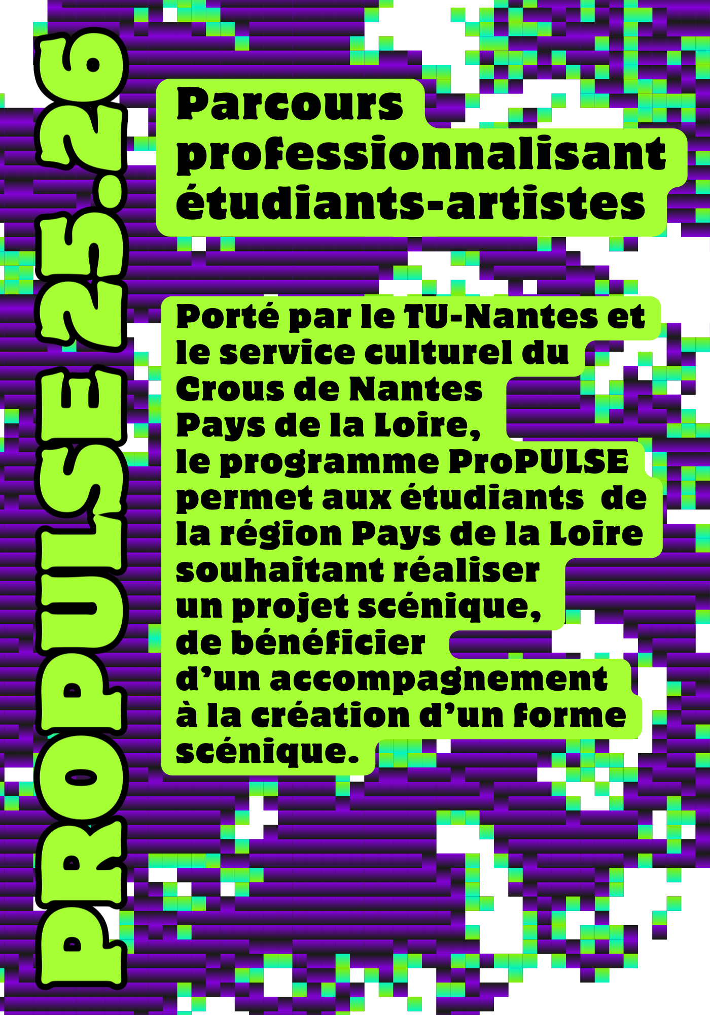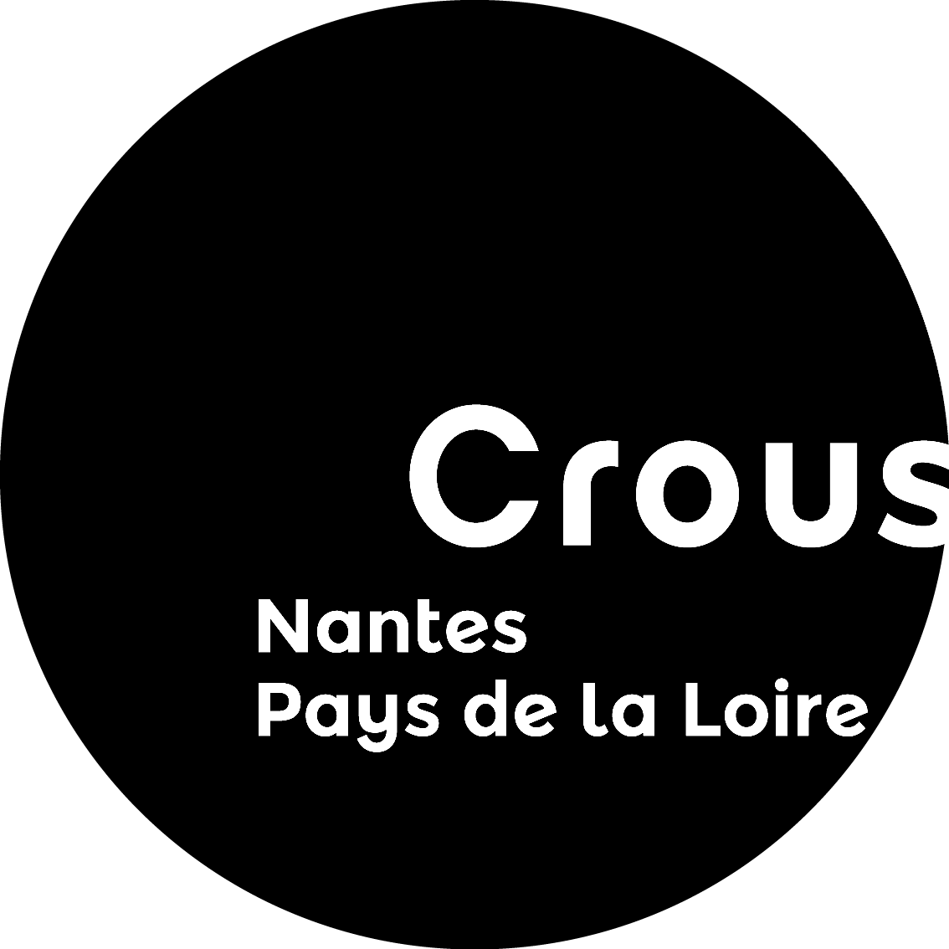

**1. PRÉSENTATION DU PROGRAMME PROPULSE**

**Le programme ProPulse a pour objectifs de :**

* Permettre à des étudiant·e·s artistes d’aboutir à un projet de création dans un festival professionnel dédié à la très jeune création.
* Transmettre des compétences et des savoir-faire indispensables au montage de projet artistique.
* Sensibiliser à l’environnement professionnel du spectacle vivant.
* Favoriser la création d’un premier réseau professionnel.

**Le programme ProPulse se décline autour de plusieurs accompagnements.**

* **Un accompagnement artistique**

Un mentorat artistique à travers :

Un laboratoire artistique avec des artistes professionnels émergents de la pépinière artistique du TU.

Des trainings par des artistes chorégraphe et metteur·se en scène pour aborder des aspects tels que la dramaturgie, le rapport à l’espace, le rythme…

La présence sur des temps de répétitions en tant que regard artistique extérieur.

* **Un accompagnement administratif**

Des séances individuelles et collectives pour structurer son association, élaborer son montage budgétaire et concevoir des outils de communication et de diffusion par le TU, le service culturel Crous Nantes Pays de la Loire et un bureau de production du spectacle vivant.

La participation au Bureau des artistes(rendez-vous mensuel pour se professionnaliser dans le spectacle vivant).

* **Un accompagnement technique**

Une mise à disposition d’espaces de travail et d’expérimentation   
Un accès aux moyens matériel et humain du TU-Nantes par le biais de RDV conseils avec des techniciens professionnels…

**Le programme ProPulse: de la conception à la réalisation du projet**

Les dix mois d’accompagnement permettront la création d’une 1ère forme de 35 minutes maximum, programmé lors du festival Fauves, festival de la jeune création, qui aura lieu en octobre 2026, à l’ouverture de saison du TU-Nantes.

La confrontation au public fait pleinement partie de l’accompagnement et du processus.

**2. CRITERES D'ELIGIBILITE ET MODALITÉS DE CANDIDATURE**

| **Critères d’éligibilité**   1. **Être étudiant·es en Région Pays de la Loire**   Le porteur de projet doit avoir un rôle majeur dans la création du projet scénique présenté et la majeure partie de l’équipe doit être composée d’étudiant·es de la Région Pays de la Loire.   1. **S’engager et être disponible**   Les porteurs de projets doivent être disponibles sur les 10 mois du parcours et s’engager sur tous les aspects du programme Propulse (cf 4e de couverture).  Les porteurs de projet doivent s’inscrire dans une démarche de professionnalisation. |
| --- |

**Modalités de candidature   
  
ETAPE 1 : sélection sur dossier et participation**

**1.Envoyer son dossier de candidature complet avant le vendredi 17 octobre 2025**

à Marie Fourcin : [m.fourcin@tunantes.fr](mailto:m.fourcin@tunantes.fr)

Accompagné :

* Du formulaire de candidature
* De la carte étudiante ou certificat de scolarité des membres du porteur de projet et des autres membres
* Des éléments visuels et/ou sonores complémentaires : moodboard, vidéos, photos, textes, dessins, croquis, bibliographie, liens internet…

**2.Participer au Bureau des artistes du vendredi 3 octobre 2025 - 10h à 17h, dans le cadre du festival Fauves**, festival des créations émergentes.

*Le BDA est un rendez-vous mensuel de rencontres, de transmission et d'entraide pour soutenir et accompagner les jeunes professionel·les du spectacle vivant.*

Thématique ***“*Dramaturgie et création : quels enjeux?**?”

Le premier BDA se penche sur sur la dramaturgie, autrement dit : l’écriture d’un spectacle. Comment le sens émerge dans une composition plurielle, avec des textes, corps, sons, images et décors ?

En matinée, Maëlle Puechoultres et Anthony Thibault partageront leur travail de dramaturge dans un processus de création de spectacle.

Et l’après-midi, nous proposerons une séance de lecture collective de textes lauréats de « Jeunes Textes en Liberté » – label qui favorise la diversité des narrations et des représentations. Une belle occasion de découvrir de nouvelles écritures et nouvelles / nouveaux auteur·ices.

**Le temps du déjeuner sera un moment privilégié pour vous renseigner sur le programme ProPulse et échanger avec le service culturel du Crous de Nantes Pays de la Loire.**

**3.Participer au Laboratoire artistique du lundi 27 au vendredi 31 octobre 2025**

Avec Maxime Bonnin, metteur en scène, auteur et interprète de la Maison MAB et Eli Lecuru, chorégraphie - Cie Meroux.  
Ce laboratoire artistique est ouvert aux candidats au dispositif Propulse (dans la limite de 12 personnes et de 2 personnes par équipe artistique).   
L’enjeu est de donner du temps aux participant·es pour faire éclore leur idée de projet scénique (préciser la forme, le sens, les directions…) par le biais d’ateliers de pratiques artistiques, de partage de tips de professionnels sur les notions de mise en scène et de processus de création. A la fin du laboratoire, les participant•es pourront proposer de présenter le travail qu’ils auront eu le temps d’approfondir durant la semaine.

**Le cas échéant, les participants auront la possibilité de compléter et ou modifier leur dossier de candidature ProPulse, en incluant leur travail de recherche expérimenté pendant la semaine du Laboratoire artistique et le renvoyer à Marie Fourcin avant le mercredi 05 novembre 2025.**

**ETAPE 2 : sélection par un jury**

**1.Jury de sélection : le mercredi 19 novembre 2025**  
**Crous de Nantes Pays de la Loire - salle du Conseil (horaire à définir ultérieurement)**

Vous disposerez de 20 min pour présenter votre projet et échanger avec les membres du Jury composé d’un représentant du TU Nantes, du Crous de Nantes Pays de la Loire et d’un artiste.

Le jury délibérera dans les jours qui suivent et **annoncera la sélection des deux projets retenus le mercredi 25 novembre 2025 au plus tard**

**2. Une 1ère rencontre (début décembre/ horaire et lieu à déterminer) suivi d’un spectacle.**

Premier temps d’échanges avec Marie Fourcin du TU-Nantes et Pauline Baslé du service culturel du Crous de Nantes Pays de la Loire, pour présenter plus en détail le programme, son organisation et son calendrier.

**Renseignements**

**Marie Fourcin**

TU-Nantes - chargée de projets de médiation et d'accompagnement des jeunes artistes m.fourcin@tunantes.fr / 02 53 52 23 91

**Pauline Baslé**

Crous de Nantes Pays de la Loire - responsable du service culturel

pauline.basle@crous-nantes.fr / 02 40 37 13 28

**3.PRESENTATION DU PORTEUR DE PROJET ET DE SON ÉQUIPE**

**Porteur du projet**

Prénom et Nom :

Date de naissance :

Adresse mail :

Téléphone :

Adresse postale :

Etudes suivies en 2024-25 :

Niveau d'études :

**À joindre:** copie de votre carte étudiante ou certificat de scolarité

**Équipe**

**Avez-vous déjà une équipe ?**

* Non
* Oui

Si oui, merci de préciser sa composition :

Combien y a-t-il de membres ?

Combien y a -t-il d’étudiant·es ?

Et quel est leur profil (études suivies, profession, rôle dans le projet... ) ?

**Votre projet est-il rattaché à une association ?**

* Non
* Oui

Si oui, merci de préciser :

**Nom de l'association :**

Composition du bureau :

Adresse @ de l'association :

Site (site, instagram, facebook...) :

**4.PRÉSENTATION DU PROJET**

**Titre du projet :**

**Disciplines artistiques du projet :**

* Théâtre
* Danse
* Autre - Précisez :

**S'agit-il de votre premier projet plateau ?**

* Oui
* Non - Précisez :

**Quel est le propos de votre projet ?**

**Quel sera l’univers artistique du projet ?**Vous pouvez aussi citer des artistes dont le travail vous inspire, dont vous vous sentez le plus proche.

**Le projet a-t-il déjà été amorcé** (écriture, recherches, répétitions etc…) ?

* Oui
* Non - Précisez :

**5.VOS ATTENTES VIS-À-VIS DE L'ACCOMPAGNEMENT**

Qu’attendez-vous du programme ProPulse ?

Quelles sont les actions qui vous intéressent plus particulièrement dans ProPulse ?

Sur quels aspects pensez-vous avoir besoin d’être accompagné·e ?

Comment avez-vous connu ProPulse ?

**Rappel**

**Dossier à envoyer à Marie Fourcin avant le vendredi 17 octobre 2025**

**Accompagné de la copie de votre carte étudiante ou certificat de scolarité et de tous documents que vous jugerez pertinent de partager pour mieux appréhender votre univers artistique.**  
  
  
  
Merci pour votre candidature !   
À très vite

Marie Fourcin – TU-Nantes et Pauline Baslé – Service culturel du CROUS Nantes Pays de la loire